SISTEMA DE IVA COMPRA-VENTAS

DGI-CITI

Resolución General Nº4056/4087/4112

El módulo DGI-CITI se ajusta estrictamente a la R.General Nº4056/4087/4112
y a la información recavada en el Departamento de Sistemas de DGI.
¡¡¡ Para comprensión del texto desarrollado se debe leer previamente las
Resoluciones Generales Nº4056/4087/4112 !!!

GENERALIDADES

- AGENTE INFORMANTE

¿Quiénes son Agentes Informantes?

Son sujetos obligados a actuar como Agentes de información quienes (res--
pecto del año calendario anterior al que correspondan las operaciones a
informar) reúnan la siguiente condición: haber realizado operaciones en
el mercado interno y/o externo, cuyo monto supere los:

- Ventas de Bienes : $ 1.200.000

- Locaciones/Anexo1 : $ 400.000

¿Qué deben informar?

Trimestralmente se deberá informar cada operación de venta, compra, loca-
ción o prestación realizada con algún cliente o proveedor, cuyo monto sea
igual o superior a $ 10.000; y/o el monto acumulado de dichas operaciones
en el trimestre supere el límite de $ 15.000.
Corresponderá también informar las locaciones y servicios que se detallan
en el Anexo1, cuando sus montos sean iguales o superiores a $ 2.500 por
cada una, o $ 7.500, el acumulado trimestral.

- Ventas/Compras -> por operación : 10.000
- Ventas/Compras -> acumulado : 15.000

- Servicios -> por operación : 2.500
- Servicios -> acumulado : 7.500

¿Cómo se indica en el Sistema los topes anteriormente detallados?

VARIOS - DGI C.I.T.I. - PARAMETROS
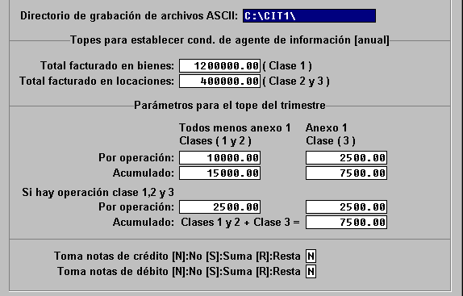

1. Se indica donde se aloja el archivo que debe ser importado por el usua
rio en el sistema dgiciti.

2. Se indican los topes anuales tanto de servicio como de locaciones. Es-
tos datos se tendrán en cuenta cuando se determine la condición de
Agente de información.

3. Se indican los topes trimestrales por operación y por acumulado para
las locaciones y servicios detalladas en el Anexo1 (R.Gral.4056) y los
topes trimestrales por operación y por acumulado de todas las transac-
ciones no contenidas en el Anexo1.
Las clasificaciones las asignamos en Rubros (ver _ CLASIFICACION DE
OPERACIONES).

4. En la versión 1.0 del programa CITI provisto por la DGI , seleccionaba
y agrupaba la información según los criterios que él mismo tenía incor
porado , por lo tanto , el contribuyente podía generar archivos con la
totalidad de la información y directamente importarlos al CITI.
Ahora, en modo arbitrario, la DGI dispuso que la versión 1.1 del siste
ma CITI no realice ningún tipo de control, esto obliga al contribuyen-
te a implementar dicho control, trasladando hacia afuera de la DGI la
interpretación de estos criterios de control.
Memosoft ha estado en contacto constante con el Dpto. de Sistema de la
DGI , y con las líneas que habilitaron para dar información específica
sobre el CITI ( 347-2053/2061 ), y en función de la información obteni
da hemos incorporado en esta versión del Sistema IVA el control de los
topes de generación para los datos trimestrales. No obstante, como al-
gunos usuarios, según nos lo han trasmitido, no concuerdan con algunos
de los critierios que la propia DGI informa, hemos incorporado la posi
bilidad de parametrizar justamente los datos que originan controversia
La contrapartida de esta ductilidad que se ofrece es que:

QUEDA BAJO LA EXPRESA RESPONSABILIDAD DEL USUARIO IMPLEMENTAR EL CRITE
RIO QUE ESTIME MAS CONVENIENTE, Y COMPROBAR MEDIANTE EL LISTADO TRIMES
TRAL QUE LA INFORMACION QUE SE GENERA ES LA QUE CORRESPONDE SEGUN ESE
CRITERIO.

Cuando en un mismo trimestre existen operaciones del Anexo1 (clase3) y
otras que corresponden a Bienes y Servicios en General (clases 1 y 2)

¿ Qué topes se deben tener en cuenta ?

Según lo consultado en los teléfonos antes citados, los topes son los
inferiores, quiere decir los del Anexo 1. No obstante, hemos agregado
la posibilidad de establecer por parámetros dichos topes.
El usuario deberá completarlos según su criterio.

Todo Menos Anexo 1 Anexo 1
(Clases 1 y 2) (Clase 3)

Si hay Oper. Clase 1,2 y 3
Por Operación : 2.500 2.500
Acumulado Clases 1 y 2 + Clase 3 : 7.500

5. Por la razones detalladas en el item 4, otro punto de controversia es:

¿Se deben tener en cuenta las Nt.de Crédito y Nt.de Débito?

En los números antes citados nos han aclarado taxativamente que NO de-
ben ser tenidas en cuenta para los topes (sí deben ser informadas), no
obstante , hemos agregado la posibilidad de decidir por parámetros el
tratamiento que se quiera dar a cada una de ellas. Lo que aquí se esta
blezca será tenido en cuenta tanto en lo anual como en lo trimestral.
Tanto en las N.Crédito como en las N.Debito para la Suma o la Resta se
tiene en cuenta el valor absoluto.

Toma Notas de Crédito No [N], Suma [S], Resta [R] : N [N,S,R]
Toma Notas de Débito No [N], Suma [S], Resta [R] : N [N,S,R]

- CLASIFICACION DE OPERACIONES

La resolución Nº 4056 ordena las operaciones comerciales en tres clases
distintas; 1-Bienes, 2-Locaciones de obra y servicios, 3-Anexo I.
Teniendo en cuenta dicha ordenación se debe indicar en cada Rubro la
clase de operación correspondiente.

- ARCHIVOS - TABLAS - RUBRO DE VENTAS

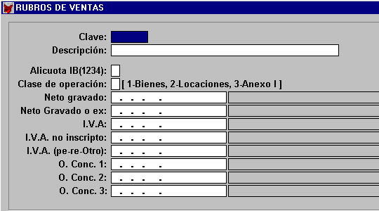

- ARCHIVOS - TABLAS - RUBRO DE COMPRAS

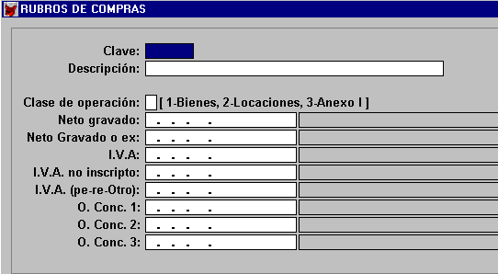

- DATOS

Alguno de los datos a informar en el sistema DGI-C.I.T.I. son:

Tipo Documento
- Número documento
- Tipo de operacion
- Tipo de comprobante

A continuación enunciaremos donde están alojados dichos datos dentro del
Sistema MemoSoft.

Tipo Documento / Número Documento (Cliente - Proveedor)

En los archivos Cliente-Proveedor se agregó Tipo de documento (el Siste
ma provee la tabla publicada en la Resolución),y en el campo ya existen-
te llamado C.U.I.T., se puede mantener el nº de cuit o,si es necesario,
se pueden cargar otros números correspondiente a otros tipos de documen-
tación. Es importante que se cargue Nº de documento para que se tenga
en cuenta en el proceso del informe trimestral DGICITI.

Recordamos que F2 es la tecla de ayuda en los siguientes archivos.

- ARCHIVOS - CLIENTES

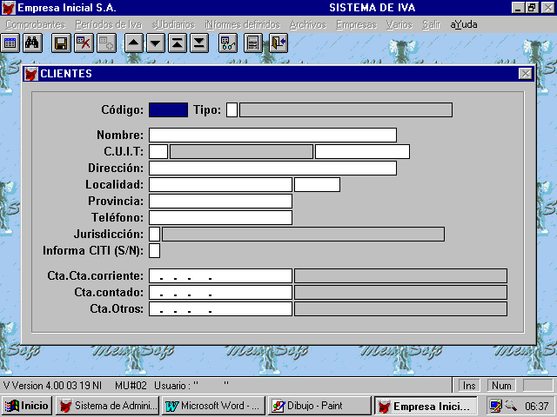

- ARCHIVOS - PROVEEDOR

Proveedor :
Tipo :
Nombre :
C.U.I.T. : * TD:
Dirección :
Localidad :
Teléfono :
NºIng.Brutos :
* Informa CITI : (S/N)

Tipo de operación / Tipo de comprobante (Facturación)

En el alta de comprobantes se indica el Tipo de comprobante (Tipo.Com) y
el Tipo de operación (Tipo Ope.). Para el tipo de comprobante el Sistema
provee la tabla publicada en la resolución.
Cuando se ingresa un comprobante, al indicar la letra del formulario auto
máticamente en el campo Tipo.Comp se propone el código asociado, queda a
criterio del usuario conservar o modificar lo propuesto.El mismo procedi-
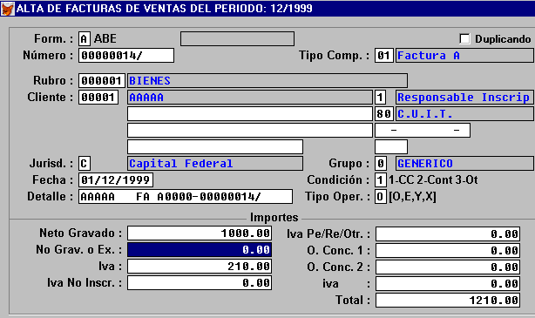 miento se aplica a Tipo de operación.

- IMPLEMENTACION

DGI C.I.T.I. - PARAMETROS

Se deberá ingresar los topes que considere correctos.

- ARCHIVOS - CLIENTES

Se deberá ingresar en cada Cliente el tipo de documento que corresponda e
indicar si dicho cliente participa del proceso para el informe.
Controlar que tengan informado Nº de documento.

- ARCHIVOS - PROVEEDORES

Se deberá ingresar en cada Cliente el tipo de documento que corresponda e
indicar si dicho proveedor participa del proceso para el informe.
Controlar que tengan informado Nº de documento.

- ARCHIVOS – TABLAS - RUBRO DE VENTAS

Se deberá indicar en los distintos rubros de venta la clase de operación.

- ARCHIVOS – TABLAS - RUBRO DE COMPRAS

Se deberá indicar en los distintos rubros de compra la clase de operación

- COMPROBANTES – VENTAS - ALTA

Al momento de ingresar cada comprobante el Sistema propone Tipo de Compro
bante y Tipo de Operación, es reponsabilidad del usuario verificar lo in-
dicado.

- COMPROBANTES – COMPRAS - ALTA

Al momento de ingresar cada comprobante el Sistema propone Tipo de Compro
bante y Tipo de Operación, es reponsabilidad del usuario verificar lo in-
dicado.

EMPRESAS QUE TIENEN INFORMACION CARGADA

Si la empresa ya tiene información cargada, al actualizar el Sistema con
el Módulo DGI-CITI efectúa el siguiente procedimiento:

- COMPROBANTES – VENTAS - FACTURAS

En los campos Tipo de Comprobante y Tipo de Operación, según lo ya indi-
cado al momento del alta, relaciona de la siguiente forma:

Dato existente Relación
Formulario Tipo Comp. Tipo Oper.

A -> 01 O
B -> 06 O
C -> 11 E
E -> 14 Y
blanco -> 99 O

- COMPROBANTES – VENTAS - NOTA DE CREDITO

En los campos Tipo de Comprobante y Tipo de Operación, según lo ya indi-
cado al momento del alta, relaciona de la siguiente forma:

Dato existente Relación
Formulario Tipo Comp. Tipo Oper.

A -> 03 O
B -> 08 O
C -> 13 E
E -> 14 Y
blanco -> 99 O

- COMPROBANTES – VENTAS - NOTA DE DEBITO

En los campos Tipo de Comprobante y Tipo de Operación, según lo ya indi-
cado al momento del alta, relaciona de la siguiente forma:

Dato existente Relación
Formulario Tipo Comp. Tipo Oper.

A -> 02 O
B -> 07 O
C -> 12 E
E -> 14 Y
blanco -> 99 O
- COMPROBANTES – VENTAS - TICKETS

En los campos Tipo de Comprobante y Tipo de Operación, según lo ya indi-
cado al momento del alta, relaciona de la siguiente forma:

Dato existente Relación
Formulario Tipo Comp. Tipo Oper.

todos -> 39 O

- COMPROBANTES – VENTAS - RECIBO

En los campos Tipo de Comprobante y Tipo de Operación, según lo ya indi-
cado al momento del alta, relaciona de la siguiente forma:

Dato existente Relación
Formulario Tipo Comp. Tipo Oper.

A -> 04 O
B -> 09 O
C -> 15 E
E -> 14 Y
blanco -> 99 O

- COMPROBANTES – COMPRAS - FACTURAS

En los campos Tipo de Comprobante y Tipo de Operación, según lo ya indi-
cado al momento del alta, relaciona de la siguiente forma:

Dato existente Relación
Formulario Tipo Comp. Tipo Oper.

A -> 01 O
B -> 06 O
C -> 11 E
I -> 14 I
blanco -> 99 O

- COMPROBANTES – COMPRAS - NOTA DE CREDITO

En los campos Tipo de Comprobante y Tipo de Operación, según lo ya indi-
cado al momento del alta, relaciona de la siguiente forma:

Dato existente Relación
Formulario Tipo Comp. Tipo Oper.

A -> 03 O
B -> 08 O
C -> 13 E
I -> 14 I
blanco -> 99 O

- COMPROBANTES – COMPRAS - NOTA DE DEBITO

En los campos Tipo de Comprobante y Tipo de Operación, según lo ya indi-
cado al momento del alta, relaciona de la siguiente forma:

Dato existente Relación
Formulario Tipo Comp. Tipo Oper.

A -> 02 O
B -> 07 O
C -> 12 E
I -> 14 I
blanco -> 99 O

- COMPROBANTES – COMPRAS - TICKETS

En los campos Tipo de Comprobante y Tipo de Operación, según lo ya indi-
cado al momento del alta, relaciona de la siguiente forma:

Dato existente Relación
Formulario Tipo Comp. Tipo Oper.

todos -> 39 O

- COMPROBANTES – COMPRAS - RECIBO

En los campos Tipo de Comprobante y Tipo de Operación, según lo ya indi-
cado al momento del alta, relaciona de la siguiente forma:

Dato existente Relación
Formulario Tipo Comp. Tipo Oper.

A -> 04 O
B -> 09 O
C -> 15 E
I -> 14 I
blanco -> 99 O

DGI C.I.T.I. – UTILITARIOS - REASIGNACION DE TIPO DE OPERACION

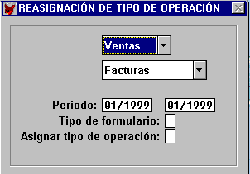

Los usuarios que no estén de acuerdo con las relaciones propuestas por el
el Sistema en los items anteriores, podrá reasignar masivamente, según el
tipo de formulario especificado, el tipo de operación que considere conve
niente. Dicho proceso se podrá efectuar para ventas y/o compras, y por ca
da uno de los comprobantes (facturas, nota de créditos, notas de débito,
ticket y recibos).

- ARCHIVOS - CLIENTES / PROVEEDORES

Asigna en el campo "Tipo Documento" el código 80 y en el campo "Informa
CITI:" la letra S.

- ARCHIVOS – TABLAS - RUBRO DE VENTAS / RUBRO DE COMPRAS

Asigna en el campo "Clase de Operación:" la clase 1, el usuario debe indi
car la clasificación que corresponda.

¡¡¡ IMPORTANTE !!!

Es reponsabilidad del usuario controlar y acondicionar la información a lo interpretado por éste en las Resoluciones Generales.

PROCESOS

DGI C.I.T.I. - DETERMINACION CONDICION AGENTE INFORMANTE

Ante todo recordemos que,en cada rubro se asignó en el campo:Clase de Ope
ración la clasificación correspondiente (1-Bienes,2-Locaciones,3-AnexoI)
y en cada factura se asoció un rubro. Por lo tanto los totales de cada
comprobante se suman y ordenan por clase(1, 2 o 3).
La Resolución solicita dos montos: A) Bienes B) Todo el resto; el Siste
ma ofrece según el año fiscal solicitado la siguiente información:

Acumulado por Venta de Bienes: .................: (Clase 1)

Acumulado por Locaciones de Obras y Servicios...: (Clase 2 y 3)

Recordamos que las Nt. de Credito y Nt. de Debito no se tienen en cuenta, suman o restan en los totales,según lo indicado por el usuario en : DGI C.I.T.I. - Parametros.

DGI C.I.T.I. - LISTADO TRIMESTRAL COMPRAS-VENTAS

Ante todo recordemos que,en cada rubro se asignó en el campo:Clase de Ope
ración la clasificación correspondiente (1-Bienes,2-Locaciones,3-AnexoI)
y en cada factura se asoció un rubro.

El Sistema ofrece un listado con todas los datos necesarios; para una ma
yor comprensión analizamos línea por línea:

Desde : 10/95 Hasta : 12/95 [indica los períodos seleccionados]

--------------------------------------------------------------------------

GENERA UNA LINEA POR CLIENTE/PROVEEDOR QUE TENGA Nº DOCUMENTO:

CLIENTE : 30-64335584-8 80 MAGIC SYSTEM

30-64335584-8 [nro.documento]
80 [tipo de documento]
MAGIC SYSTEM [nombre del cliente]

--------------------------------------------------------------------------

01/10/95 FA 0000 A 00000026 O 01 2 36300.00 30000.00 6300.00 #

# [SEÑAL, indica que el comprobante superó el tope]
01/10/95 [fecha del comprobante]
FA 0000 A 00000026 [tipo de comprobante, formulario y nº comprobante]
O [tipo de operación]
01 [tipo de comprobante]
2 [clase]
36300.00 [importe total del comprobante]
30000.00 [neto gravado]
6300.00 [iva]
# [SEÑAL, indica que el comprobante superó

--------------------------------------------------------------------------

GENERA UNA LINEA COMO ESTA POR: TIPO OPERACION Y TIPO COMPROBANTE:

>===> TR:4 AÑ:95 ME:1 O 01 36300.00 30000.00 80 30-64335584-8 <===<

>===> [SEÑAL, línea que posee los datos para DGI]
TR:4 AÑ:95 ME:1 [trimestre, año y mes]
O [tipo de operación]
01 [tipo de comprobante]
36300.00 [acumulado importe total]
30000.00 [acumulado importe gravado]
80 [tipo de documento]
30-64335584-8 [nro. de documento]
<===< [SEÑAL, línea que posee los datos para DGI]

*** Recordamos que las Nt. de Credito y Nt. de Debito no se tienen ***
*** en cuenta, suman o restan en los totales,según lo indicado por ***
*** el usuario en : DGI C.I.T.I. - Parametros. ***

--------------------------------------------------------------------------

Total Mes 10/95......... 36300.00 30000.00 6300.00

Total Mes 10/95 [título]
36300.00 [acumulado importe total del mes]
30000.00 [acumulado importe gravado del mes]
6300.00 [acumulado iva del mes]

--------------------------------------------------------------------------

Total ByL TR:4 AÑ:95 72600.0 60000.0 Superó Tope Trimestral<==Comprobante

Total ByL [título, clase de operación]
TR:4 AÑ:95 [timestre y año]
72600.00 [acumulado total trimestral]
60000.00 [acumulado neto gravado trimestral]
Superó Tope Trimestral<== [SEÑAL]
Comprobante Superó Tope<== [SEÑAL]

--------------------------------------------------------------------------

Total MAGIC SYSTEM..... 75939.60 62760.00 13179.60

Total MAGIC SYSTEM [título]
75939.60 [acumulado total trimestral de todos los comproban-
tes y de todos los tipos de operaciones]
62762.00 [acumulado neto gravado trimestral de todos los com-
probantes y de todos los tipos de operaciones]
13179.60 [acumulado iva trimestral de todos los comprobantes
y de todos los tipos de operaciones]

** El listado se puede emitir con distinta información:

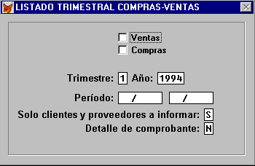

1. Se puede solicitar solamente los cliente o proveedores que se deben
informar, indicando 'S' (si) 'N' (no).

2. Se puede solicitar que se detalla cada comprobante del cliente o pro-
veedor, indicando 'S' (si) 'N' (no).

- DGI C.I.T.I. - GENERACION DE ARCHIVOS ASCII

El Sistema Memosoft genera dos archivos distintos (compras/ventas) según
los parámetros indicados oportunamente. El usuario puede controlar dicha información mediante el listado trimestral.

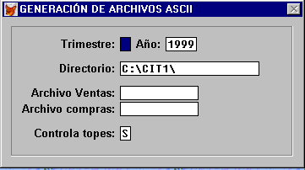

1. Nombre de archivo IV01954.VEN
IV : Sistema Iva Comp-vta.
01 : Número de empresa.
95 : año.
4 : trimestre.
VEN : Ventas.

2. Nombre de archivo IV01954.COM
IV : Sistema Iva Comp-vta.
01 : Número de empresa.
95 : año.
4 : trimestre.
COM : Compras.

SISTEMA DGICITI VERSION 1.0 : definición de campos

- Importación de Ventas

Campo Desde Hasta

Mes 1 2
Año 4 5
Tipo de Doc. del Com 6 7
Nº Documento del Com 8 20
Tipo de Operación 21 21
Tipo de Comprobante 22 23
Importe Bruto 24 42
Importe Neto 43 61

Archivo : C:\DGICITI\IV01954.VEN
Separador Decimal: . Comentario (*) : *

NOTA: hemos detectado que la versión DGICITI 1.1 del día 16-01-96, NO im-
porta el neto cuando la cifra es $10.000, en reemplazo de la misma impor-
ta 0.

